様式－２－１

一般財団法人建設物価調査会 研究助成事業実績報告書

年 月 日

一般財団法人 建設物価調査会
理事長 北 橋 建 治 様

助成研究者

住 所
ふりがな
氏 名 印

連絡先

ＴＥＬ

2023年 月 日付 助成番号 第 号
助成研究名「 」

上記の助成研究は 年 月 日に完了いたしましたので、下記書類を添えて 報告いたします。

－ 記 －

１．報告書 電子媒体１式
２．報告書概要 電子媒体１式
３．助成金に関する決算報告書 １式
注意：（電子媒体１式：オリジナル（ワード等）及びPDF）

報告書の作成方法

１．助成研究に関する報告書は、日本語(A4版：縦)で作成し、報告書を収めた電子媒体（オリジナル（ワード等）及びPDF）を提出してください。

２．報告書の構成は、助成研究名、助成研究期間、研究者氏名、研究者勤務先・職名、研究要旨、本編及び参考文献としてください。
※謝辞を記載する場合は、本編と参考文献の間に記載してください。

３．報告書の書式は以下のとおりとしてください。
※P.16「報告書の記載例」を参照してください。
（１）用紙サイズ：A4
（２）ページ数：10～20ページ
（３）余白：上下20mm
助成研究名～研究要旨：左右30mm
本編～参考文献：左右20mm
（４）段組み・文字数
助成研究名～研究要旨：横１段組 １行40文字
本編～参考文献：横２段組（間隔：6mm） １行22文字×２段
（５）研究者が複数の場合は、氏名の後に上付きで付番し、対応する研究者勤務先・職名を記載してください。
（６）参考文献は、当該箇所に上付きで付番し、対応する文献を参考文献欄に記載してください。
（７）付番方法は以下のとおりとしてください。
１）研究者が複数の場合の番号：１ ２ ３ ･･･
２）章番号：１． ２． ３． ･･･
３）節番号：(1) (2) (3) ･･･
４）節番号：a) b) c) ･･･
５）参考文献：1) 2) 3) ･･･
６）図、写真等：図-1 図-2 図-3 ･･･／ 写真-1 写真-2 写真-3 ･･･
（８）フォント等はP.16「報告書の記載例」を参照してください。

別ファイル

報告書の記載例
様式－２－２
報告書概要

助成番号 | 助 成 研 究 名 | 勤務先・職名・氏名
第 号
研究の概要
研究の目的、内容等について、100字程度で簡潔に記述してください
研究の背景と目的・研究内容・研究成果
《 研究の背景と目的 》

《 研究内容 》

必要に応じて図、写真等を貼り付けてください

《 研究成果 》

ｑ
※
（注）報告書概要は1ページで作成してください。

様式－２－３

助成金に関する決算報告書
助成番号 | 助成研究名 | 勤務先・職名・氏名
第 号

費 目 | 金額（単位：円 消費税含む） |  | 摘 要
 | 予 定 | 実 績
人件費
旅費交通費
物品・消耗品費
謝金・外注費
その他
管理費用
合計

年 月 日
上記のとおり相違ないことを証明します。
助成金管理担当者（※） 所属
役職
氏名 印

（注１）支払証拠書の作成に当たっては、領収書の原本をＡ４版に貼付し 決算報告書の費目との対応がわかるように整理してください。（銀行振込書及び受領書はコピーにても可）
（注２）研究寄附金助成の決算報告は、領収書の代わりに、研究助成を受けた機関等が研究実施期間において行った助成金の予算管理データ（機関等の様式で可）を提出してください。

※助成金管理担当者：普通助成における助成研究者並びに研究寄附金助成における研究寄附金担当者及び会計責任者
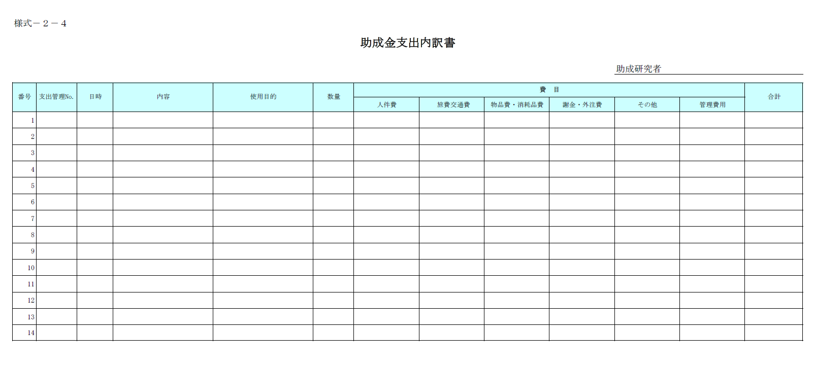
様式－２－５

助成番号 | 助成研究名 | 勤務先・職名・氏名
第 号

打合せ実績一覧表
 | 打合せ日時 | 打合せ内容
１
２
３
４
５
６
（注）建設物価調査会との主要な打合せについて記入ください。メール等の打合せも含みます。

発表実績・予定一覧表
 | 発表時期 | 発表場所または論文掲載場所 | 発表論文等のタイトル
１
２
３
４
５
６
（注）既に論文等を発表している場合は、発表した論文等の写しを添付して
ください。

